სავარჯიშო:

- გაიხსენე ქართული ან უცხოური ფილმი/ფილმები რომელშიც გაქცევა მთავარი სიუჟეტური ხაზია.
- შექმენი პლაკატი სათაურით „სიყვარული ვერტიკალურია და თან ბრუნვადი“.
- როგორ დაასათაურებდით ამ ფოტოს?

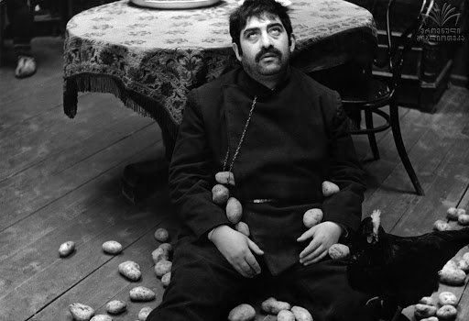

- „კულეშოვის ეფექტი“ ეწოდება ორი სხვადასხვა, ერთმანეთისგან დაუკავშირებელი, დამოუკიდებელი კადრის შეერთებას ისე რომ ახალი მნიშვნელობა მივიღოთ. ამ მაგალითის შესაბამისად აღწერეთ, დაასათაურეთ მოცემული კადრების წყვილი:

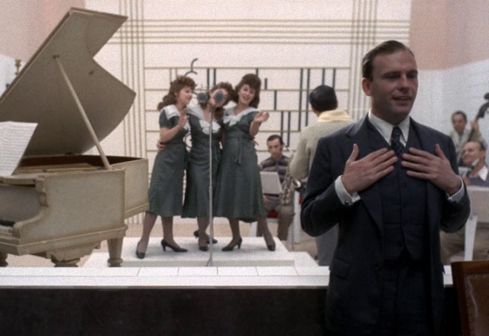 + 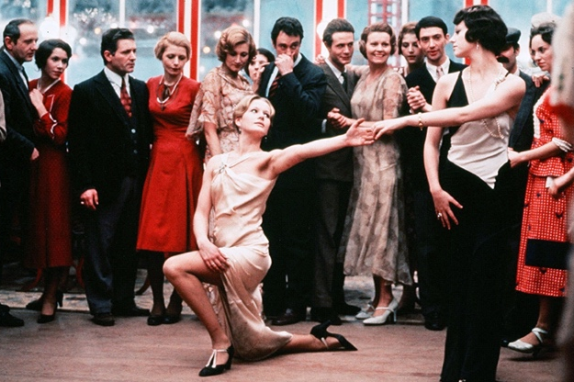

კადრები ბერნარდო ბერტოლუჩის ფილმიდან „კონფორმისტი“

- რას ფიქრობთ საბჭოთა დისიდენტურ მოძრაობაზე (ეწინააღმდეგება დამყარებულ მოსაზრებებს, პოლიტიკას ან სისტემას), რატომ წარმოიშვა ეს მოვლენა და საბოლოოდ, მიაღწია თუ არა დასახულ მიზნებს? დაწერეთ ესე (150-200 სიტყვა).

